Les représentations textuelles et visuelles du récit de la Tentation à l’époque médiévale

Séminaire - Art et Lettres
Présence de la Bible
Khatia Tsirgaia
Université d’Etat de Tbilissi Ivané Djavakhichvili

Les représentations textuelles et visuelles du récit de la Tentation à l’époque médiévale

Introduction
Pendant des siècles le lien d'inspiration entre la Bible, la peinture et la littérature européenne a été extrêmement naturel, à ce point, l’un des plus célèbres récits bibliques - l’histoire d’Adam et Eve est devenue une des plus importantes sources picturales et littéraires de la culture occidentale.
L’histoire d’Adam et Eve se situe dans le récit de la création et occupe les premiers chapitres du livre de la Genèse. Le début de l’histoire montre un couple heureux, placé par Dieu dans le jardin d’Eden, en harmonie avec la nature et en relation intime avec le Seigneur. Au chapitre 3 l’accent est mis sur la désobéissance des ces premiers humains envers Dieu et les conséquences qui en découlent pour toute l’humanité - Eve, séduite et tentée par le serpent proposa à Adam de partager avec elle le fruit défendu, une seule interdiction divine. Ainsi ils ont commis un péché et Dieu les a chassés du Paradis.
Ce récit biblique figure presque dans tous les domaines ou genres artistiques et littéraires. Parmi les différentes représentations des étapes de la vie du couple biblique : la création d’Adam et Eve, la Chute, jugement et condamnation, Adam et Eve chassés du paradis,leur vie après le départ du Paradis, c’est surtout la Tentation d’Adam et Eve qui est surabondamment représentée, car la valeur symbolique et métaphysique, la portée morale et la valeur de référence religieuse, confèrent a cette épisode une importance majeure.
Il est à souligner que dans la plupart des œuvres littéraires et artistiquesles premiers trois chapitres de la Genèse s’entretiennent des rapports, alors que pour la peinture les représentations concomitantes de telle ou telle scènes sont moins caractéristiques. Ainsi, il serait intéressant de s’interroger sur les correspondances entre l’art et la littérature, deux domaines radicalement différentes – art verbal et art visuel, compte tenu de « l’efficace de l’image » et l’efficacité des textes comme le souligne Louis Marin dans son ouvrage « Des pouvoirs des images ». Dans cette ouvrage il indique que « L’unique façon de connaître la force de l’image sera d’en reconnaître les effets en les lisant dans les signaux de leur exercice sur les corps regardant et en les interprétant dans les textes où ces signaux sont écrits dans les discours qui les enregistrent, les racontent, les transmettent et les amplifient jusqu’à capter quelque chose de la force qui les a produits ». Selon Marin, « l’image traverse les textes et les change; traversés par elle, les textes la transforment”.
Dans ce contexte on essaie d’évoquer les représentations textuelles et visuelles d’Adam et Eve, à l’époquemédiévale, période ou l’intérêt pour le péché de ces deux figures bibliques se manifeste pour la première fois dans l’histoire littéraire ou artistique.

Les représentations textuelles et visuelles de la misogynie médiévale
Quelle longue que soit cette périodemédiévale (de 5èmeaux 15ème siècles), presque toutes les œuvres littéraires, crées à cette époque, abordent la question de la misogynie qui dans son contexte littéraire se manifeste par un mépris des hommes envers les femmes à cause de l’acte d’Evepour lequel l’homme a perdu le Paradis ou celui du jardin d’Eden. Cette tradition misogyne s’appuie sur une penséede Saint Paulacquérant un caractèreemblématique dans le cadre de l’interprétationchrétienne du drame originel:"Je ne permets pas à la femme d'enseigner, ni de faire la loi à l'homme, qu'elle se tienne tranquille. C'est Adam en effet qui fut formé le premier, Eve ensuite. Et ce n'est pas Adam qui se laissa le péché, le malheur et la mort.
La vision testamentaire qui présenteEve comme une source de tentation diabolique pour le sexe masculininsuffle aux héros de la littérature médiévale un fort sentiment de culpabilité par rapport à la sexualité qui s’explique non seulement par l’influence du récit biblique, mais aussi à travers l’impact de la forte rigueur du discoursclérical.
Ainsi, au début du 3 ème siècle, le théologien, père de l’église et l’écrivain Tertullien, dans un traité intitulé « De l’ornement de femme », rappelle à celles-ci la Genèse : « Tu enfantes dans les douleurs et les angoisses, femme, tu subis l’attirance de ton mari et il est ton maitre. Et tu ignores que Eve c’est toi ? Elle vit encore dans ce monde, la sentence de Dieu contre ton sexe. Vis donc, il le faut, en accuse. C’est toi, la part du Diable. C’est toi qui a brisé le sceau de l’Arbre ; c’est toi qui, la première, a déserté la loi divine… » (« De l’Ornement de Femme », Tertullien).
De cette façon, un tel mépris envers les femmes est beaucoup plus souligné dans les œuvres littéraires et artistiques du Moyen-âge tardif. Pendant la périodemédiévale, il y avait plusieurs théories qui attribuaient à la tentation d’Adam et Eve une importance allégorique. Parmi ces théories, il est à noter celle de Saint Augustin qui, dans son traité « De Trinitare » affirmait que chaque personnage de la scène de la tentation était porteur de l’importance allégorique, ainsi, le serpent correspondait aux sentiments, Eve - à la scientia (science) au niveau intellectuel inferieur et Adam à la sapientia (sagesse) au niveau intellectuel supérieur.Kent Hieatt, professeur de University of Western Ontario, considérait que l’identification d’Eve aux sentiments (donc, au serpent) n’aurait pas été admissible pour St. Augustin, « Because women, being human, must not be assigned a faculty (les sentiments) which is common to brute creation as well as to the human race »
Dans le sillage des travaux de K. Hieatt, ilest adéfinir « Eve’s role within the human faculty of the ratio”.
Se basant sur la théorie de Saint Augustin, il est intéressant d’étudier les interprétationslittéraires du récit de la Tentation dans les œuvres littérairesmédiévales tardives de trois pays différents:l’Angleterre,par ses poèmes composés sur le motif de la Tentation, la France, par son premier drame religieux français, composé entre 1150 et 1170, « Le jeu d’Adam et Eve » (souventévoqué par un titre restreint »le jeu d’Adam »)et l’Allemagne, par un longpoème de Lutwin « Adam und Eva », composéau 14ème siècles et qui porte non seulement sur la vie de ce couple illustre, mais aussi sur celle de ses descendants;à noter que la théorie augustinienne n’était pas la seule qui a joué un rôleclé dans l’interprétation du motif biblique, mais qu’il a fallu prendre en compte plusieurs autres facteurs socioculturels ou idéologiques. L’analyse détaillée des textes littéraires montrera comment Adam et Eve sontdevenus les créatures humaines des créatures bibliques, canoniques ou traditionnelles. Ainsile thème de la de misogynie traverse plusieurs œuvres, mais parmi les textes existants notre intérêt a été attiré par « Corpus Christi » - mystère en langue anglaise et par deuxpoèmes narratifs« Cursor Mundi » et « Genesis and Exodus »,qui reflètent la scène de la Tentation du couple biblique. Dans les quatre cycles de « Corpus Christi » l’auteurévoquetrois villes de l’Angleterre : Yourk, Chester, N-Town pour le développement du sujet génésiaque.
Outre les textes mentionnés ci-dessus figurent encore les textes narratifs« Genesis and Exodus » (probablement daté de 1250), « Cursos Mundi » (1300), « A Middle English Metrical Paraphrase »(1400) et « The Liif of Adam »(1350).
Dans ces textesles auteursévoquent la Tentation d’Adam et Eve, mais ils prêtent plus d’intérêt au personnage du Serpent, alors que de la Bible on connait très peu de choses sur cet animal: « Le serpent était le plus rusé de tous les animaux des champs, que l'Éternel Dieu avait faits ». Personne ne sait qui est-ce qui l’a poussépour tenter Eve.
Conformément au récit biblique, on peut diviser les protagonistes de la scène de la Tentation en deux groupes – le tentateur(le serpent) et les victimes(Adam et Eve, comme victimes du serpent).
Il est à souligner que pour certains auteurs médiévaux ceschéma biblique change et, pour eux, Eve représente aussi la tentatrice, conspirée avec le serpent, et la seule victime pour eux n’est qu’Adam.Par exemple, dans « Genesis and Exodus » le serpent dit « Ie wene batic and Eve his wif/ sulen Adam blirten of hise lif ».(pp.315-6.)De cette façon l’animal confie Adam à Eve, parce qu’il ne doutait pas qu’elle l’aiderait dans la réalisation de son but. Comme cette œuvre littéraire, dans « Cursor Mundi » aussi, la femme est considérée comme le second ennemie d’Adam : « Now mon is sett bitwene two/ On eiper side he hap a fo/ Bitwene sathan and his wif/ Adam is sett in mychel strif ».(pp.723-26).
L’identification d’Eve au serpent n’était non plus inconnue pour les peintres médiévaux. Ceux-ci représentaient parfois le serpent tentateur avec une tête de femme ou un buste humain, reflétant de telle façon la misogynie de l’époque. Par exemple, Hugo Van Der Goes, peintre flamand, a représenté le serpent à la tête de la femme, qui est encore dressé sur des pattes arrière, de cette façon Van Der Goes rappelle le texte biblique disant que Dieu a puni le serpent de son rôle dans la Chute en l'obligeant à ramper sur le sol:
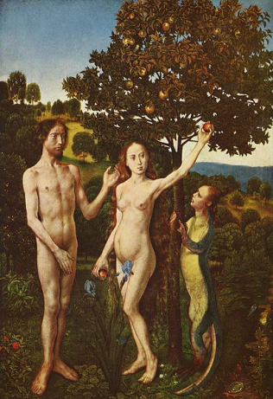
Hugo Van Der Goes « Chute de l’homme » (Vienne, Kunsthistorisches Museum).

Ce tableau représente Eve au moment ou elle cède à la tentation et goûtele fruit défendu,elle tient deux pommes, l’une pour elle et l’autre pour Adam.
Comme sur le tableau de Van Der Goes, Dans la cathédrale de Notre Dame de Paris aussi, sur l’une des sculptures,il y a la représentation d’Eve au moment du péché qui tend le fuit défenduà son mari. Dans cette sculpture le serpent enroulé autour de l’arbre de la connaissance se présenteà un buste de femme.

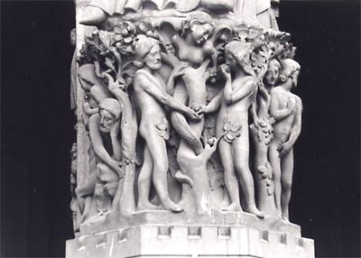Notre Dame de Paris

Tout à fait une autre portée manifeste dans la sculpture de Giovanni Bonn (1400-1410), à Palazzo Ducale, Venise, ou Adam et Eve sont représentésaprès le péché, ils couvrent leurs sexes par les feuilles de l’arbre de connaissance du bien et du mal (le figuier), supposant de cette façon qu’une fois gouté le fruit défendu, Adam et Eve ont eu tout de suite honte. Adam tend son doit vers Eve, le geste quiévoque qu’Adam avait rejeté toute la responsabilitéà sa femme.
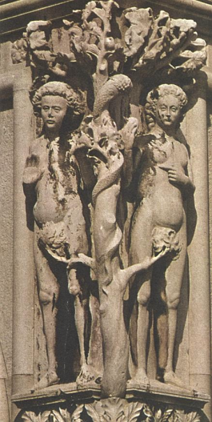
Giovanni Bonn (1400-1410), à Palazzo Ducale, Venise

Comme dans l’art textuel ainsi dans l’art visuel les artistes médiévaux manifestaient leur comportement misogyne de façon différente:Serpent-Eve, Serpent-Femme (à noter qu’Eve n’était qu’une seule femme lors de sa tentation) et Eve-Serpent. Ce troisième moyen de la représentation misogyne est reflété dans le fragment de linteau en pierre, sur la cathédrale de St. Lazzre, daté de 12 ème siècles, oùEve est sculptée allongée et rampant par terre.Cette sculpture a une valeur fort symbolique, puisque une telle attitude de la femme est associe àsachute :

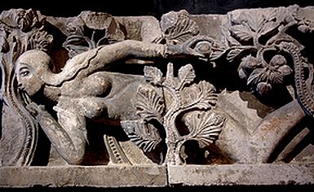
La Tentation d'Ève - vers 1130, Fragment de linteau en pierre - cathédrale St Lazare – Autun

Mais une telle considérationcanonique, littéraire ou artistique engendre un grave problème : Si Eve s’étaitconfiée par sa propre initiativeà Satan, Dieu l’aurait créeperfide. Cette réflexion qui était partagée par plusieurs pères de l’église aussi, est en correspondance directe avec la misogynie médiévale, même si selon la doctrinechrétienne, Dieu n’aurait pas pu créer un êtreméchant. D’après St. Augustin, la ou il y a le clair il n’y a pas d’obscurité et ainsi Dieu n’aurait pas mis au monde une créatureperfide. Mais le fait qu’à l’époquemédiévale on attribuait toute la responsabilité du mal existant au sexe féminin, prouve que Dieu a crée, consciemment ou inconsciemment, la femme comme un êtretentateur.
Une telle manipulation est le mieux soulignée dans le poème anglais « Ludus C » par la force des paroles – les mots par lesquels le serpent séduit Eve et puis ceux de la femme, tout à fait similaires aux mots de l’animal, par lesquels elle tente Adam, Eve se présente comme la porteuse des paroles du diable, réalisant son but. Le fait qu’Eve répète presque mot à mot les paroles du Satan prouve que celui-ci a eu sur elle une grande influence grâceà la force de ses paroles: « (…) au jour où vous en mangerez, vos yeux seront ouverts, et vous serez comme des dieux, connaissant le bien et le mal”.
Comme dans « Ludus C » dansla pièce« Le jeux d’Adam et Eve », les paroles du Diable soulignent l’importance du fruit défendulors de l’acte du péché :
« (…)Du ciel aurez lors la couronne.
Au Créateur serez pareils,
Vous percerez tous ses conseils;
Quand vous aurez du fruit mangé,
Lors sera votre cœur changé:
Égaux à Dieu, sans défaillance,
Aurez sa bonté, sa puissance ».
Qu’Eve soit méchante ou manipulée par le serpent, tous les écrivainsmédiévauxconsidéraient la femme comme inferieure à l’homme, et si c’est vrai, c’est alors par cette raison que s’explique le choix de la femme par Satan dans son acte de la tentation – si la femme a été considérée comme la partie inférieurede l’homme, sa manipulation serait beaucoup plus facile. La réflexion de St. Augustin aussi, dont la popularité est visible dans les textes, partage la mêmeidée. C’est pourquoi dans tous les textes littéraires le serpent introduit le péché au monde par le truchement de la femme.
L’idée que le serpent n’est pas simplement un animal et qu’il estassocié au Satan, est incontestablement admise,même si cetteidéesoit absolument extrabiblique, puisque dans la Bible rien n’est mentionnéà propos de l’identification du serpent au Satan ; c’est seulement l’imagination humaine qui a introduit une telle interprétation.
Dans ce cadre il est intéressantd’évoquerlesreprésentations du serpent dans les textes littéraires. Par exemple dans le premier drame religieux français, « Le jeux d’Adam et Eve » ou contrairement des autres textes littéraires, le Diable ne se présente pas par un visage allégorique (en tant que serpent) et il a un visage de Satan. L’idée que dans la scène de la Tentation d’Adam, Eve soit conspirée avec Satan était incontestablementpartagée par l’auteur de cettepièce. Le dialogue entre la femme et le Diable (à noter qu’Eve saità qui elle s’adresse) en est la preuve :
« Le diable
M'écouteras-tu?
ÈVE
Mais oui, fort bien;
Je ne te fâcherai en rien.
LE DIABLE
Te tairas-tu?
ÈVE
Oui, par ma foi.[...]
LE DIABLE
Je te ferai donc confiance,
Et ne veux pas d'autre assurance.
ÈVE
Bien tu peux croire à ma parole.
LE DIABLE
Tu as été à bonne école.
J'ai vu Adam, mais il est fou.
ÈVE
Un peu est dur.
LE DIABLE
Il sera mou.
ÈVE
Il est très franc[42].
LE DIABLE
Plutôt très serf.
Nul soin ne veut prendre de soi:
Qu'il ait au moins souci de toi.
Tu es faiblette et tendre chose,
Tu es plus fraîche que la rose;
Tu es plus blanche que cristal,
Que neige sur glace en un val;
Mal vous unit le Créateur:
Tu es tendre, dur est son cœur;
Mais néanmoins tu es plus sage:
En grand sens as mis ton cœur;
Il fait bon traiter avec toi.
Te parler veux ».
Contrairement de cette pièce, dans « Ludus C » le serpentprend le visage d’un ange. Une telle interprétation s’appuie sur la Bible d’après laquelle on apprend que le Démon n’est personne d’autre que l’ange révolté (qui a poussé les autres anges aussi contre Dieu). Ainsi, dans « Adam und Eva » de Lutwin, le Diable se transforme aussi en ange pour la deuxième tentation d’Eve: Après l’expulsion du Paradis, Adam et Eve décidentde faire la pénitence pour modifier leur destin ou revenir au Paradis. Adam doit passer 40 jours dans le Jourdain et Eve - 37 jours dans la rivière de Tigre. Lutwin raconte comment Eve, immergée dans la rivière a été encore une fois trompée par le Diable, qui, cette fois, était transformé en ange. Ainsi déguisé, le Diable a déclaréà Eve qu’il était envoyé par Dieu pour lui pardonner tous ses pêchés et demander de cesser sa pénitence, alors qu’il ne lui restait que 3 jours à passer dans le Tigre. Eve s’est confiée à cet « ange » et ce fut sa deuxième chute.L’idée que la femme est moins sage et prudente que l’homme est directement lié à la misogynie médiévale. St. Augustin partageait aussi cet avis et disait que la femme prend part au ratio humana, mais son niveau intellectuel est plus bas, d’où le choix du serpent qui utilise la femme comme une courrière allégorique qui devait tenter l’homme; comme la tentation de l’homme est difficile, il confierait plus a sa compagnonne qu’a à-une autre personne. Selon ce même théologien, il y a deux considérations qui ont poussé la femmeàcommettre un péché -intellectuelle (envie de devenir comme Dieu, connaissant le bien et le mal) et sensuelle (envie de gouter le fruit qui était « bon à manger et agréable à la vue »). Tous ces textes littéraires partagent et exprime la mêmeidée. Par exemple, dans « Ludus C » le serpent fait accent sur l’aspect du fruit défendu : « Bis frute is best as i be telle »,2, 172). Lorsqu’il ne parvient pas à sa fin seulement par l’aspect physique, le serpent souligne l’ambition rationnelle : « Evyn as god is xal ze he/ mys of Connynz… »2,183-84) et l’objectif final de l’animal fut ses propres mots devenir « so wyse as god is…we may be/ And goddys père of myth »,2, 202-203)ce qui est quand même la considérationintellectuelle.
Dans « York », ou Eve résisteà la tentation, l’aspect physique du fruit n’a pas une importance décisive et le serpent fait l’accentsur le pouvoir de la possession de la connaissance du bien et du mal : « Bat yhe may wirshipped be » (p.55), (sereis) père to (Dios) in all – Kys thynge » (p.70 etc). Dans « Chester » le serpent souligne comme le coté sensuel ainsi le cotéintellectuel, rationnel (2, pp.222-30 et 237-39). Il est important de souligner qu’Eve, séduite par toutes les deux considérations, a été plus attirée par les sentiments qui est bien marqué dans les mots suivants :
« A lord, this tree is fayre and bryght,
Greene and seemely to my sight,
The fruite sweete and much of myght,
That godes it may us make”(« Chester », 2, pp.241-44).
Les paroles d’Eve qui font accent sur l’aspect physique du fruit défendu (“fayre”, “bryght”, “seemely”, etc) correspond au caractère de la femme en général qui est voluptueuse et désireuse des plaisirs. C’est justement grâce a cette faiblesse fémininele serpent a réussi a tenter Eve ble.tache ignoeble. saqu’a facilité au serpent la Tentation. Dans ce contexte on peut conclure que «Chester », parmi les trois cycles ci-dessus, est le plus misogyne.
Comme dans les poèmesci-dessus,le fruit défendu dans« Le Jeu d’Adam » aussi « Possède très grande vertu: grâce de vie, de puissance et de seigneurie». Mais Eve semble plus intéressée par la beauté de la pomme:
ÈVE
Quel est son goût?
LE DIABLE
Céleste essence.
À ton beau corps, à ta figure
Bien conviendrait cette aventure
Que tu fusses du monde reine,
Du ciel, de l'enfer souverain,
Que tu connusses l'avenir ».
Si tous ces textes qu’on vient d’évoquer sont caractérisés par les longues dialogues entre le Serpent et Eve ou entre Eve et Adam qui sert finalement à construire la personnalité de la Femme, dans les poèmes narratifs, où il n’est pas nécessaire de créer des dialogues, la conversation entre le Serpent et Eve n’est plus longue que dans la Genèse. L’absence des dialogues dans de tels types d’œuvres ne donne pas au lecteur la possibilité de connaitre le caractèredu protagoniste biblique. Par contre, dans des cycles dramatiques, l’abondance des dialogues, caractérisant en général le genre théâtral, contribue àdéfinir les caractères des personnages. Ce qui est intéressant dans les poèmes narratifs c’est que, comme dans « Cursor Mundi » et « Genesis and Exodus », Adam mange le fruit sans connaitre la raison de son action (c.-à-d. fait ne s’explique ni par la considération rationnelle ni sensuelle). Probablement les auteurs des œuvres narratifs s’intéressaient plutôt aux conséquencesprovoquées par leur action qu’aux cotés psychologiques des personnages.
Contrairementà la littérature, les images ne peuvent pas véritablement montrer la nature du discours d’Eve lors de la tentation d’Adam ; mais certains peintres désignent sa force par la représentation d’Adam par un visage naïf qui accepte à sa femme de gouter le fruit défendu, comme par exemple dans cette représentation du couple biblique ou la main d’Adam mis à son menton laisse l’impression qu’il est dans l’incertitude comme s’il était au carrefour du choix:

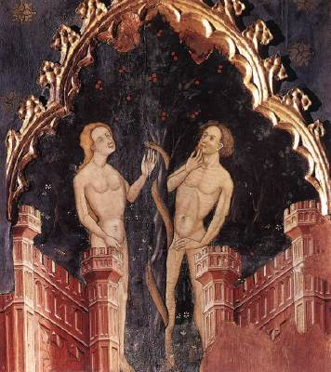 The Fall, 1412, Panel, Museum Episcopal, Vic

Les représentations visuelles et textuelles de l’Arbre de la Connaissance
Comme le texte biblique ne donne aucune indication précise sur la nature du fruit défendu, les premièresreprésentationsde l’Arbre de la Connaissance du Bien et du Mal de l’époquemédiévalemontrent toutes sortes d’arbres : des citronniers dans l’art juif, une vigne dans le premier art chrétien (qui offre des possibilités en matière de typologie : le vin renvoie au sang du Christ), des cerisiers, ou encore des palmiers dattiers etc. Mais quand même c’est le pommier et le figuier qui s’imposent le plus souvent dans l’art pictural. Le figuier s’est imposé par l’influence de la tradition juive, qui assimile en fait l’arbre permettant de couvrir la nuditéd’Adam et Eveà l’Arbre de la Connaissance. Le rapprochement figure dans la littérature apocryphe chrétienne – « L’Apocalypse de Moise » rapporte qu’à la suite de la tentation, tous les arbres perdent leur feuillage, sauf le figuier.

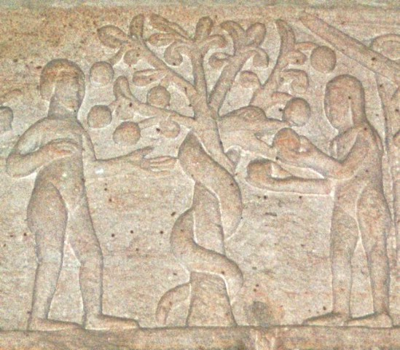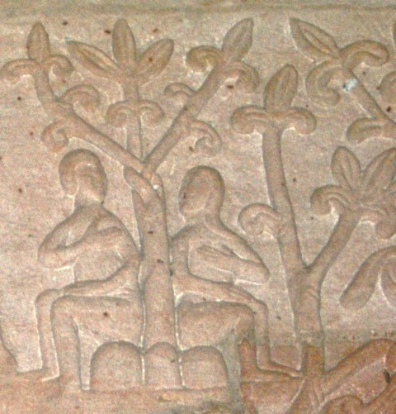
Linteaux du porche de l'abbaye d'Andlau, Bas-Rhin,9s.

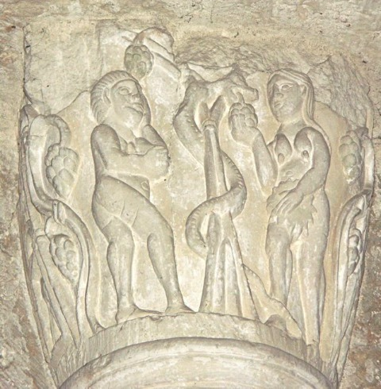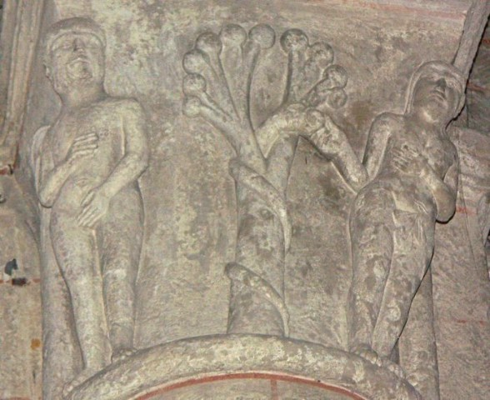
Chapiteau de la nef, basilique de Vézelay, Yonne,12s. Eglise Notre-Dame, Chauvigny, Vienne,12s.

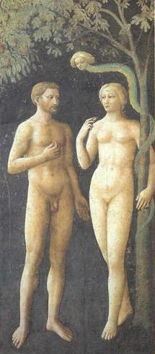
Masolino da Panicale(b. 1383, Panicale, d. 1447, Firenze) The Temptation (detail) 426-27 Fresco Cappella Brancacci, Santa Maria del Carmine, Florence

Mais dans la littérature l’éventail des possibilités a tendance de se réduire : la pomme domine dans des textes. L’identification du fruit défenduavec la pomme s’explique sans doute en raison du jeu de mots que suscite « malum », désignantà la fois « pomme » et « mal ». On peut ainsi lire chez le poètemédiéval latin Pierre de Blois (1160-1200) : « Cet arbre du mal (mala arbor) a fait des fruits maléfiques (fructus malos), la concupiscence évidemment, le péché originel, cause des maux (malorum seminarium), ferme de la corruption générale et origine de notre perte à tous ».
FELIX CULPA dans les œuvres littéraires et artistiques
Même si tous ces œuvres littérairesmentionnéesdans notre étudesoulignent le rôle de la femme en tant qu’une source perpétuelle de séduction, certains écrivains ne refusaient pas que par la Rédemptiondu Christ et Sainte Vierge l’humanité s’est régénérée. Ici on pense naturellement à la célèbre formule de St. Augustin, celle de FELIX CULPA. Dans ce cadre, le premier drame religieux français« Le jeux d’Adam », en est l’exemple. La pièceévoque le meurtre d’Abel aussi et s’achève par la mort d’Adam et Eve et leur entrée en Enfer, après quoi, les Prophètes annoncent la venue du Christ.Lefondementthéologique qui unifie l’histoire des parents à celle de leur fils est l’idée que le péché d’Adam et Eve, suivi du crime commis par Caen, pourra êtreracheté par la Rédemptiondu Christ.
La mêmeidée est développée dans « Adam und Eva » de Lutwin. L’auteur propose une nouvelle interprétation du récit de la Tentation dans laquelle le péché devient le symbole de pénitence ; le poèmeévoque la possibilité du pardon, de miséricorde et de retour au Paradis.
L’interprétation du péché originel en tant que FELIX CULPA n’était pas inconnue même pourla peinture. Par exemple, Berthold Furtmeyer dans « The Tree of Death and Life » (1481) représente au milieu de l’arbre de la connaissance Jésus Christ crucifié et le crane qui indique que Jésus est un nouvel Adam qui a opéré la Rédemption par sa crucifixion.

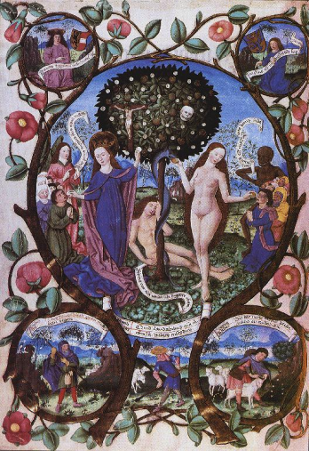
The Tree of Death and Life, 1481.The Archbishop of Saltzburg's missal.Bayerische Staatsbibliothek

Conclusion
Ainsi, on peut conclure que dansl’art visuel et textuel occidentale médiévale la figure de la femme se construit par référence au Diable tentateur et se présente comme un être sensuel, séduisant et maléfique. Une telle vision misogyne est développée dans l’art verbal et visuel de manière différente : dans les représentations textuelles de la misogyniemédiévalela construction de la figure féminine est soulignée par son discours dans les longs dialogues avec le serpent et ensuite avec Adam ; dans les représentations visuelles, la vision médiévale de la figure féminine est renforcée par l’identification d’Eve auserpent et vice versa.
Quant à la deuxièmeinterprétation du récit,celle de FELIX CULPA, les œuvres littérairesproposent leurs nouvelles versions de la fin de l’histoire biblique, tandis que les représentations visuelles attribuent une forte valeur au jeu des symboles, qu’est le crâne - symbole de mort, la croix- symbole de Rédemption etc.
Les auteurs de la faute fatale ou de Félix culpa - les premiers parents de l’humanité, constituent incontestablement une source inepuisable de la culture occidentale.

Bibliographie
Aquin M. “The vulgate and the Eve in English Cycles”, “The Catholic Biblical Quarterly, 9, (1964),Pp.409-35
Bonnell K. John “The Serpent with a Human Head in Art and in Mystery Plays, American Journal of Archeology,21,(1917)pp.255-91
Chaucer Geoffrey “The Complete works of Geoffrey Chaucer, ed.F.N. Robinson; Oxford University Press, 1983
Evans J.M. “Paradise Lost and the Genesis Tradition”, London, Oxford University press, 1968, p.203
Fernandez “La Tentation de Adam y Eva en la literatura inglesade la Baja Edad Media:caracterisacion alegorica.
Hiett A. Kent “Eve as reason in a tradition allegorical interpretation of the Fall”, the Journal of The Warburg and Courtauld institutes, XLIII, (1980), pp 221-26).
Lutwin “Adam und Eve”, Litterarischer Verein in Stuttgart, 1881
Marin Louis “Des pouvoirs des images”, Gloses, Paris, Seuil, 1993
Wajeman Lise « La Parole d’Adam, le Corps d’Ève », Le péché originel au XVIe siècle, Genève, Droz, coll. « Les seuils de la modernité » XI, 2007
Sourcesinternet :
http://catholicus.pagesperso-orange.fr/Apocryphes/Apocryphe1.html
http://www.cineclubdecaen.com/peinture/peintres/limbourg/tresrichesheures.htm
http://jewishchristianlit.com/Topics/AdamNeve/
http://www.archive.org/details/lutwinsadamunde00lutwgoog
http://mydas.ath.cx/bourgogneromane/edifices/autun.htm

http://culturevisuelle.org/.../des-pouvoirs-de-limage-louis-marin/
http://culturevisuelle.org/.../des-pouvoirs-de-limage-louis-marin/
Saint Paul 1 Tim 2, 12-14
http://www.au-troisieme-oeil.com/index.php?page=actu&type=skr&news=23561
“Eve as reason in a tradition allegorical interpretation of the Fall”, the Journal of The Warburg and Courtauld institutes, XLIII, (1980), pp 221-26
Les auteurs des textes anglais et francais sont inconnus.
L’auteur, dont on ne connait que le nom.
Dans ce travail les poèmes anglais dont les auteurs et les titres exactes sont inconnussont evoqués par les titres des ces villes.
Genèse 3:1-2
Genèse 3:5
« Je d’Adam », http://ebooks.unibuc.ro/lls/MihaelaVoicu-LaLiterature/Le%20Jeu%20dAdam.htm
“Jeu d’Adam», http://ebooks.unibuc.ro/lls/MihaelaVoicu-LaLiterature/Le%20Jeu%20dAdam.htm
« An aungellys face »,2; 302
“Jeu d’Adam», http://ebooks.unibuc.ro/lls/MihaelaVoicu-LaLiterature/Le%20Jeu%20dAdam.htm
Lise Wajeman,”la Parole d’Adam, le Corps d’Eve »,p.55

